**Разработка и анализ требований к ПО**

**«Pocket Search method»**

Выполнил: Байгазиев Санжар

Бишкек 2018

Содержание

Глава 1: Описание проблемы 3

Глава 2: Описание метода – Pocket Search method 3

Глава 3: Спецификация требований к программному обеспечению 4

3.1. Наименование программной разработки 4

3.2. Описание бизнес-процесса и анализ расхождения 4

3.3. Бизнес-цель разработки программного обеспечения 4

3.4. Пользовательская история разработки программного обеспечения 4

3.5. Функциональные требования к разработке программного обеспечения 5

3.6. Нефункциональные требования на разработку программного обеспечения 6

3.7. Ограничения на разработку программного обеспечения 6

Глава 4: Стадии проектирования системы для поиска корня нелинейного уравнения f(x)=0, реализующей Pocket Search Method: 8

Глава 5: Дизайн интерфейсной формы системы, реализующей Pocket Search method: 9

Глава 6: Стадии конструирования системы для поиска минимума целевой функции, реализующей Pocket Search Method: 12

Stage №.1: Код программы на C#, ассоцированный с интерфейсной формой “-Form1.cs” 12

Stage No.2: Код программы на C#, ассоцированный с классом “PSM.cs” , который реализует логику Pocket Section Search method по поиску минмума целевой функции и составляет отдельный модуль в виде Public Class “ PSM”: 14

Stage No.3: Код программы на C#, ассоцированный с ***программным модулем*** “PSM.cs” , который реализует логику Pocket Search method по поиску минимума целевой функции и показывает код по управлению Progress Bar: 16

Stage No.4: Подключение парсера 17

Результат работы программы, реализующей Pocket Search method: 19

# Глава 1: Описание проблемы

Найти решение задачи оптимизации для произвольной заданной нелинейной целевой функции f(x) с заданной допустимой погрешностью Tolerance не более величины ***1E–28*** методом поразрядного поиска (Pocket Search Method). Целевая функция f(x) имеет произвольный аналитический вид, составленный из математических функций (полиномов различных степеней, тригонометрических – sin(x), cos(x), exp(x), ln(x), log(x) и. т. д.), которая имеет математический смысл, и для которой существует хотя бы одно решение задачи.

# Глава 2: Описание метода – Pocket Search method

**Destination/assignment of the algorithm:**

To solve the one-dimensional optimization problem  
   
using Pocket Search Method and given single an initial approximation x(0) of the searching variable value, and given an initial step size H(0), and given any significance value of digit position R with a required error tolerance *tol*.

**2.1: Mathematical description of the algorithm:  
Case (i):** IF f(x(k))>=f(x(k-1)) THEN /*To find a minimum*/

IF abs(H(k))< (tol/R) THEN H(k+1)=H(k); x(k+1)=x(k);

ELSE H(k+1)= –H(k)/R; x(k+1)=x(k)+H(k+1);

ELSE H(k+1)=H(k); x(k+1)=x(k)+H(k+1);

For all k=1,2,…;

Where k – is a number of iteration; x(k) – is an approximate value of the searching variable x on the k-th iteration; H(k) – is a step size value at k-th iteration; R – an adjustable parameter of the method (decreasing rate of the step size).

**Note:** It is the algorithm of the Pocket Search Method to find a **minimum** of a given objective function.

**Case (ii):** IF f(x(k))<=f(x(k-1)) /*To find a maximum*/

IF abs(H(k))< (tol/R) THEN H(k+1)=H(k); x(k+1)=x(k);

ELSE H(k+1)= –H(k)/R; x(k+1)=x(k)+H(k+1);

ELSE H(k+1)=H(k); x(k+1)=x(k)+H(k+1);

For all k=1,2,…;

Where k – is a number of iteration; x(k) – is an approximate value of the search variable x on the k-th iteration; H(k) – is a step size value at k-th iteration ; R – an adjustable parameter of the method (decreasing rate of the step size).

GoTo Contents

# Глава 3: Спецификация требований к программному обеспечению

## 3.1. Наименование программной разработки

Система поиска минимума методом поразрядного поиска

## 3.2. Описание бизнес-процесса и анализ расхождения

При решении различных бизнес-задач отделу исследований требуется находить минимум целевой функции с высокой точностью. Для решения таких задач в этом отделе имеется 5 ставок специалистов. Два из них занимаются формализацией задачи и определением/нахождением аналитического вида целевой функции, описывающей, как можно точнее, модель поведения реальной системы, а остальные занимаются решением задачи – поиском минимума для найденной целевой функции. При больших трудозатратах (заняты три специалиста высокой квалификации), не всегда обеспечивается приемлемая и единообразная/унифицированная точность решения задачи. Бизнесу желательно было бы гарантированно обеспечить любую допустимую погрешность решения задачи при любых видах целевой функции f(x) с минимальными трудозатратами.

Таким образом в отделе для достижения цели проводится следующие действия

1. формализуется задачи
2. определяется аналитический вид целевой функции
3. находят минимум целевой функции

Для решения таких задач в отделе заняты три специалиста высокой квалификации и не всегда обеспечивается приемлемая точность решения задачи. После автоматизации, деятельность отдела существенно изменится, так как нахождением минимума целевой функции займется программа. Программа обеспечит любую допустимую погрешность до 1e-28 для решения задачи при любых видах целевой функции за короткое время.

## 3.3. Бизнес-цель разработки программного обеспечения

Минимизировать затраты времени на поиск минимума целевой функции ***до одной минуты*** при максимально высокой точности решения – допустимая погрешность решения должна быть ***не менее 1e-28 (т.е., 0.000000000000000000000000001)***, что позволит сократить ***две ставки*** специалиста в отделе исследований, поскольку теперь с такой задачей может справиться уже один специалист с помощью разрабатываемой системы.

## 3.4. Пользовательская история разработки программного обеспечения

***Пользователь:***

* должен вводить аналитическое выражение для требуемой нелинейной функции ***f(x)***;
* значение размера шага **h0**
* регулируемый параметр **R**
* значение допустимой погрешности ***Tolerance*** решения задачи;
* допустимое максимальное количество ***max_iter*** итераций.
* допустимое максимальное количество ***max_time*** времени
* Пользователь должен открыть файл *TenIG_MO(LookingForOneOptPoint_Ver-1).xlsx для* проверки что в заданном интервале есть только один экстремум.

***Программа:***

* должна провести parsing – синтаксический анализ выражения введенной нелинейной функции и преобразовать аналитическую запись нелинейной функции в виде символов в вычисляемую процедуру в виде подпрограммы-функции;
* должна найти решение задачи – минимум целевой функции ***f(x)*** по алгоритму Pocket Search Method;
* должна выводить найденное значение ***X\**** минимума заданной функции;
* должна выводить значение заданной нелинейной функции ***f(x*)*** в этой точке;
* должна выводить общее затраченное время (в миллисекундах) на поиск решения ***Elapsed Time*** для оценки производительности программы;
* должна выводить затраченное на поиск решения с заданной погрешностью количество итераций ***Amount Of Iterations***;
* должна выводить достигнутое значение абсолютной ошибки решения **h1**.

## 3.5. Функциональные требования к разработке программного обеспечения

* Система должна использовать ***Pocket Search Method для поиска минимума целевой функции;***
  + Система должна искать решение задачи по следующему алгоритму (Pocket Search algorithm):

***Body of algorithm***

IF abs(H(k))< (tol/R) THEN H(k+1)=H(k); x(k+1)=x(k);

ELSE H(k+1)= –H(k)/R; x(k+1)=x(k)+H(k+1);

ELSE H(k+1)=H(k); x(k+1)=x(k)+H(k+1);

For all k=1,2,…;

* + Система должна обеспечивать ввод любых начальных числовых значений для поиска
  + Система должна обеспечить возможность продолжения поиска решения задачи с последнем достигнутом на шаге ***max_iter*** значении точки ***[Xk(k_max)]***, приняв ее за начальное значение начальной точки {т.е., система должна заново выполнить не менее ***max_iter*** итераций}, если за данное количество итераций ***max_iter*** не достигнуто решение с требуемой погрешностью ***Tolerance***;
  + Система должна обеспечить возможность продолжения поиска, если заданное время поиска ***max_time*** истрачено и не достигнуто решение с требуемой погрешностью ***Tolerance***;
* Система должна обеспечивать возможность ввода исходных данных имеющих следующие особенности:
  + Система должна обеспечивать возможность ввода ***аналитического выражения*** для любой нелинейной функции;
  + Система должна проводить ***parsing***\*\* – синтаксический анализ аналитического выражения нелинейной функции f(x) – и автоматически конструировать подпрограмму для вычисления значения этой функции для любого значения аргумента ***x*** этой функции;
  + Система должна обеспечить ввод любого целого числового значения в качестве максимального допустимого количества итераций ***max_iter***;
  + Система должна обеспечивать возможность ввода любых числовых значений допустимой погрешности ***Tolerance*** как в формате с фиксированной точностью “0.00000000000000000000000001”, так и в экспоненциальном формате “1e-28”;
  + Система должна обеспечить ввод любого числового значения в качестве параметра ***R***
  + Система должна обеспечить ввод любого числового значения в качестве шага поиска ***h0***
  + Система должна быть способна проверять валидность введенного аналитического выражения в качестве функции f(x) и сообщать пользователю об ошибке в аналитическом выражении функции;
  + Система должна быть способна проверять валидность формата введенных исходных числовых данных и сообщать пользователю об ошибке в формате исходных данных;
* Система должна обеспечить вывод следующих результатов решения задачи:
  + Система должна обеспечить вывод результата решения задачи в виде числа x* – минимума целевой функции;
  + Система должна обеспечить вывод значения функции в этой точке f(x*);
  + Система должна обеспечить вывод количества итераций, которые потребовались системе, чтобы найти решение задачи с требуемой погрешностью в качестве критерия производительности системы;
  + Система должна обеспечить вывод достигнутого значения погрешности решения задачи в качестве оценки точности этого метода (Pocket Search Method);
  + Система должна обеспечить невозможность какого-либо ***исправления вручную*** выходных данных системы;
* Система должна обеспечить ***оценку производительности программы*** при решении задачи заданным методом (***PSM Method***) и реализации программы на языке ***C# в среде Visual Studio 2017*** путем измерения и вывода времени, затрачиваемой на поиск решения с заданной погрешностью;

## 3.6. Нефункциональные требования на разработку программного обеспечения

* Программа в процессе поиска решения должна отображать индикатор состояния процесса выполнения операции ***Progress Bar***, чтобы пользователь понимал, что система не зависла, а находится в рабочем состоянии;
* В случае ошибки во введенном аналитическом выражении нелинейной функции f(x) система должна предоставлять достаточно подробную информацию об ошибке, которая будет облегчать поиск источника ошибки;
* Система должна обеспечить возможность очищения текстовых полей ***выходного*** интерфейса от результатов предыдущих вычислений при новом запуске вычислений. При этом данные в текстовых полях ***входного*** интерфейса должны сохраняться. Это позволит пользователю увидеть более наглядно, что получены новые результаты, соответствующие измененным входным данным;
* Сбой системы не должен происходить чаще чем один раз на тысячу запусков программы;
* Система должна обеспечить оценку качества решения задачи заданным методом путем измерения и вывода количества итераций, потраченных на поиск решения с заданной погрешностью;

## 3.7. Ограничения на разработку программного обеспечения

* Нелинейная функция ***f(x)*** должна быть непрерывной в точке x0;
* Разработать ПО на основе IDE (integrated development environment – интегрированная среда разработки) – Visual Studio 2017;
* Разработать ПО на языке C#;
* Система должна решать задачи с допустимой погрешностью до 1e-28;
* Система должна решать задачи за время не более одной минуты;
* Временные затраты на разработку ПО не должны превышать одного месяца;
* Финансовые затраты на разработку ПО и соответствующую документацию (техническое задание на ПО, руководство пользователя и руководство программиста) не должны превышать $1000;
* Система должна быть разработана для эксплуатации на компьютерах типа пентиум с оперативной памятью не более 2 гигабайт;
* Разработка программы должна начаться не позже 10 сентября 2018 года, и система должна быть передана заказчику не позднее 15 октября 2018 года;
* Система должна позволять пользователю решать не менее 100 задач поиска корня нелинейного уравнения за один час для любой нелинейной функции, описываемой в виде аналитического выражения, корректной с точки зрения математики;
* Система должна понимать и обрабатывать любые аналитические выражения для нелинейной функции, которые включают следующие математические символы:

Cстандартных функций

"sqrt", "sin", "cos", "tan",

"atan", "acos", "asin", "acotan",

"exp", "ln", "log",

"sinh", "cosh", "tanh", "abs",

"ceil", "floor", "fac", "sfac", "round", "fpart"

* + Основных вычислительных операций: сложение (+), вычитание (-), умножение (*), деление (/), остаток от деления (%) и возведение в степень (^);
  + круглых и квадратных скобок любой вложенности;
  + вектора переменных, на которые можно ссылаться, используя запись вида x[N] или x(N), где N - индекс переменной.

# 

# Глава 4: Стадии проектирования системы для поиска корня нелинейного уравнения f(x)=0, реализующей Pocket Search Method:

Stage No.1: Блок-схема Pocket Search method

Figure 1: Flowchart of the Pocket Search Method with a design of the input and output interfaces



GoTo Contents

# Глава 5: Дизайн интерфейсной формы системы, реализующей Pocket Search method:

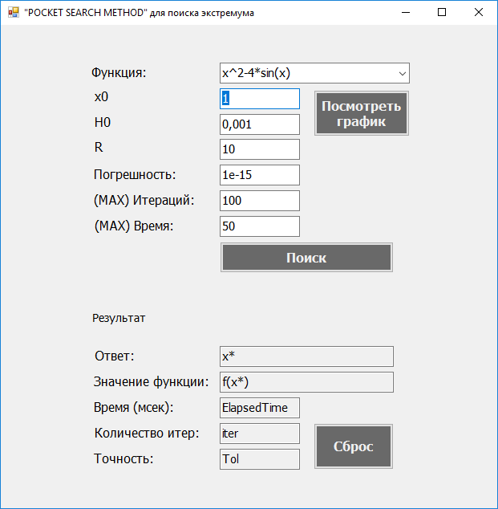

GoTo Contents

Таблица 1: Настройки для свойств элементов управления программной системой, реализующей Pocket Search Method

|  |  |  |  |
| --- | --- | --- | --- |
| **Number of control** | **Control** | **Property** | **Setting** |
| 1 | Label1 | Appearance (Text) | Функция |
| Label1 | Design (Name) | Function_Label |
| 2 | Combobox1 | Appearance (items) | -0,04*x^3+x^2+x-1  x^2-4*sin(x)  x^2-exp(x)  (x-2)^2-ln(x)  (x-2)^2-log(x)  1600*(1-exp(-x/5))-160*x  x*exp(-x)  4*x^3-2*x-6  1500*x^3-0,001*exp(2*x)-0,01*exp(z)^2 |
| Combobox1 | Design (Name) | Function_ComboBox |
| 3 | Label2 | Appearance (Text) | X0 |
| Label2 | Design (Name) | x_label |
| 4 | Textbox2 | Appearance (Text) | -1 |
| Textbox2 | Design (Name) | x_TextBox |
| 5 | Label3 | Appearance (Text) | H0: |
| Label3 | Design (Name) | h_label |
| 6 | Textbox3 | Appearance (Text) | 0,001 |
| Textbox3 | Design (Name) | h_textbox |
| 5 | Label7 | Appearance (Text) | R |
| Label7 | Design (Name) | r_label |
| 6 | Textbox3 | Appearance (Text) | 10 |
| Textbox3 | Design (Name) | r_textbox |
| 7 | Label4 | Appearance (Text) | Погрешность: |
| Label4 | Design (Name) | Tolerance_label |
| 8 | Textbox4 | Appearance (Text) | 1e-15 |
| Textbox4 | Design (Name) | Tolerance_textBox |
| 9 | Label5 | Appearance (Text) | (MAX) Итераций: |
| Label5 | Design (Name) | MAXIteration_label |
| 10 | Textbox5 | Appearance (Text) | 100 |
| Textbox5 | Design (Name) | MAXIteration_TextBox |
| 11 | Label11 | Design (Name) | MAXTime_label |
| Label11 | Appearance (Text) | (MAX) Время: |
| 12 | Textbox6 | Appearance (Text) | 50 |
| Textbox6 | Design (Name) | MAXTime_TextBox |
| 13 | Button1 | Appearance (Text) | Поиск |
| Button1 | Design (Name) | Solve_button1 |
| 14 | ProgressBar1 | Behavior (Visible) | False |
| ProgressBar1 | Design (Name) | PB_ProgressBar |
| 15 | Label13 | Appearance (Text) | Результат: |
| Label13 | Design (Name) | Res_label |
| 15 | Label14 | Appearance (Text) |  |
| Label14 | Design (Name) | Message_label |
| 16 | Label10 | Appearance (Text) | Ответ: |
| Label10 | Design (Name) | ResultX_label |
| 17 | Textbox10 | Design (Name) | ResultX_textBox |
| Textbox10 | Behavior (enabled) | false |
| Textbox10 | Appearance (Text) | X* |
| 18 | Label9 | Appearance (Text) | Значение функции: |
| Label9 | Design (Name) | ResultFunction_label |
| 19 | Textbox9 | Behavior (enabled) | false |
| Textbox9 | Design (Name) | ResultFunction_TextBox |
| Textbox9 | Appearance (Text) | F(x*) |
| 20 | Label8 | Appearance (Text) | Время (мсек): |
| Label8 | Design (Name) | ResultTime_label |
| 21 | Textbox8 | Behavior (enabled) | false |
| Textbox8 | Design (Name) | ResultTime_TextBox |
| Textbox8 | Appearance (Text) | ElapsedTime |
| 22 | Label7 | Appearance (Text) | Количество итер.: |
| Label7 | Design (Name) | ResultIteration_label |
| 23 | Textbox7 | Behavior (enabled) | false |
| Textbox7 | Design (Name) | ResultIteration _TextBox |
| Textbox7 | Appearance (Text) | iter |
| 24 | Button2 | Appearance (Text) | Сброс: |
| Button2 | Design (Name) | button2 |
| 25 | Label6 | Appearance (Text) | Точность |
| Label6 | Design (Name) | ABS_label |
| 26 | Textbox6 | Behavior (enabled) | false |
| Textbox6 | Design (Name) | ABS_TextBox |
| Textbox6 | Appearance (Text) | Tol |

GoTo Contents

# Глава 6: Стадии конструирования системы для поиска минимума целевой функции, реализующей Pocket Search Method:

## Stage №.1: Код программы на C#, ассоцированный с интерфейсной формой “-Form1.cs”

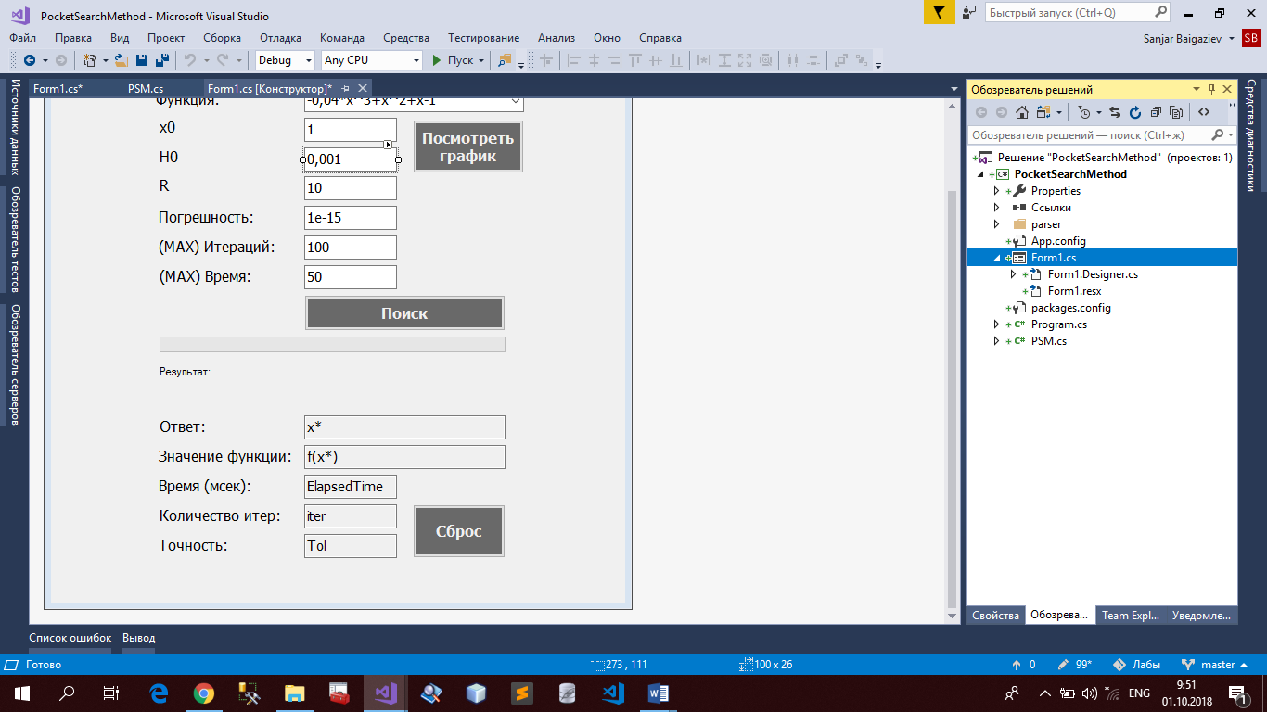

using System;

using System.Diagnostics;

using System.Drawing;

using System.Windows.Forms;

namespace PocketSearchMethod

{

public partial class Form1 : Form

{

public Form1()

{

InitializeComponent();

}

private void Solve_button_Click(object sender, EventArgs e)

{

Message_label.Text = "";

if (Function_ComboBox.Text == "" || x_TextBox.Text == "" || h_textbox.Text == "" || r_text.Text == "" || Tolerance_TextBox.Text == "" || MAXIteration_TextBox.Text == "" || MAXTime_TextBox.Text == "")

{

MessageBox.Show("Не все данные введены!");

}

else

{

try

{

decimal x = 0;

int cond;

PB_ProgressBar.Visible = true;

PB_ProgressBar.Maximum = Convert.ToInt32(MAXIteration_TextBox.Text) + 1;

PSM method = new PSM();

x = method.FindOptimum(Function_ComboBox, x_TextBox, h_textbox, r_text, Tolerance_TextBox, MAXIteration_TextBox, MAXTime_TextBox, PB_ProgressBar);

cond = method.cond_res;

ResultX_TextBox.Text = x.ToString();

ResultFunction_TextBox.Text = method.f_res.ToString();

ResultIteration_TextBox.Text = method.iter_res.ToString();

ABS_TextBox.Text = method.tol_res.ToString("0E0");

//if (ABS_TextBox.Text == "0E0")

// ABS_TextBox.Text = "1E-28"; //Здесь была ошибка, в первой версии

ResultTime_TextBox.Text = method.time_res.ToString();

switch (cond)

{

case 1:

Message_label.Visible = true;

Message_label.ForeColor = Color.Red;

Message_label.Text = "Результат с заданной точностью не достигнут \n из за лимита времени!";

break;

case 2:

Message_label.Visible = true;

Message_label.ForeColor = Color.Red;

Message_label.Text = "Результат с заданной точностью не достигнут \n из за лимита итерации!";

break;

case 3:

Message_label.Visible = true;

Message_label.ForeColor = Color.Green;

Message_label.Text = "Результат с заданной точностью достигнут !";

break;

default:

Message_label.Visible = true;

Message_label.ForeColor = Color.Red;

Message_label.Text = "Ошибка!";

break;

}

}

catch (FormatException ex)

{

MessageBox.Show("Неверно введены начальные значения!");

PB_ProgressBar.Visible = false;

}

catch (Exception ex)

{

MessageBox.Show("Заданная Функция не имеет корня либо введенная функция не корректная!");

PB_ProgressBar.Visible = false;

}

}

}

private void Clear_button_Click(object sender, EventArgs e)

{

Message_label.Text = "";

ResultX_TextBox.Text = "";

ResultFunction_TextBox.Text = "";

ResultTime_TextBox.Text = "";

ResultIteration_TextBox.Text = "";

ABS_TextBox.Text = "";

}

private void button1_Click(object sender, EventArgs e)

{

Process.Start("graf.xlsx");

}

private void r_text_KeyPress(object sender, KeyPressEventArgs e)

{

}

private void x_TextBox_KeyPress(object sender, KeyPressEventArgs e)

{

if ((e.KeyChar >= '0') && (e.KeyChar <= '9'))

{

return;

}

if (e.KeyChar == '.')

{

e.KeyChar = ',';

}

if (e.KeyChar == ',')

{

if (x_TextBox.Text.IndexOf(',') != -1)

{

e.Handled = true;

}

return;

}

if (e.KeyChar == '-')

{

if (x_TextBox.Text.IndexOf('-') != -1)

{

e.Handled = true;

}

return;

}

}

private void h_textbox_KeyPress(object sender, KeyPressEventArgs e)

{

if ((e.KeyChar >= '0') && (e.KeyChar <= '9'))

{

return;

}

if (e.KeyChar == 'e')

{

return;

}

if (e.KeyChar == '-')

{

return;

}

if (e.KeyChar == '.')

{

e.KeyChar = ',';

}

if (e.KeyChar == ',')

{

if (h_textbox.Text.IndexOf(',') != -1)

{

e.Handled = true;

}

return;

}

if (Char.IsControl(e.KeyChar))

{

return;

}

e.Handled = true;

}

private void Tolerance_TextBox_KeyPress(object sender, KeyPressEventArgs e)

{

if ((e.KeyChar >= '0') && (e.KeyChar <= '9'))

{

return;

}

if (e.KeyChar == 'e')

{

return;

}

if (e.KeyChar == '-')

{

return;

}

if (e.KeyChar == '.')

{

e.KeyChar = ',';

}

if (e.KeyChar == ',')

{

if (h_textbox.Text.IndexOf(',') != -1)

{

e.Handled = true;

}

return;

}

if (Char.IsControl(e.KeyChar))

{

return;

}

e.Handled = true;

}

private void MAXIteration_TextBox_KeyPress(object sender, KeyPressEventArgs e)

{

if ((e.KeyChar >= '0') && (e.KeyChar <= '9'))

{

return;

}

if (Char.IsControl(e.KeyChar))

{

return;

}

e.Handled = true;

}

private void MAXTime_TextBox_KeyPress(object sender, KeyPressEventArgs e)

{

if ((e.KeyChar >= '0') && (e.KeyChar <= '9'))

{

return;

}

if (Char.IsControl(e.KeyChar))

{

return;

}

e.Handled = true;

}

private void Form1_Load(object sender, EventArgs e)

{

}

}

}

GoTo Contents

## Stage No.2: Код программы на C#, ассоцированный с классом “PSM.cs” , который реализует логику Pocket Section Search method по поиску минмума целевой функции и составляет отдельный модуль в виде Public Class “ PSM”:

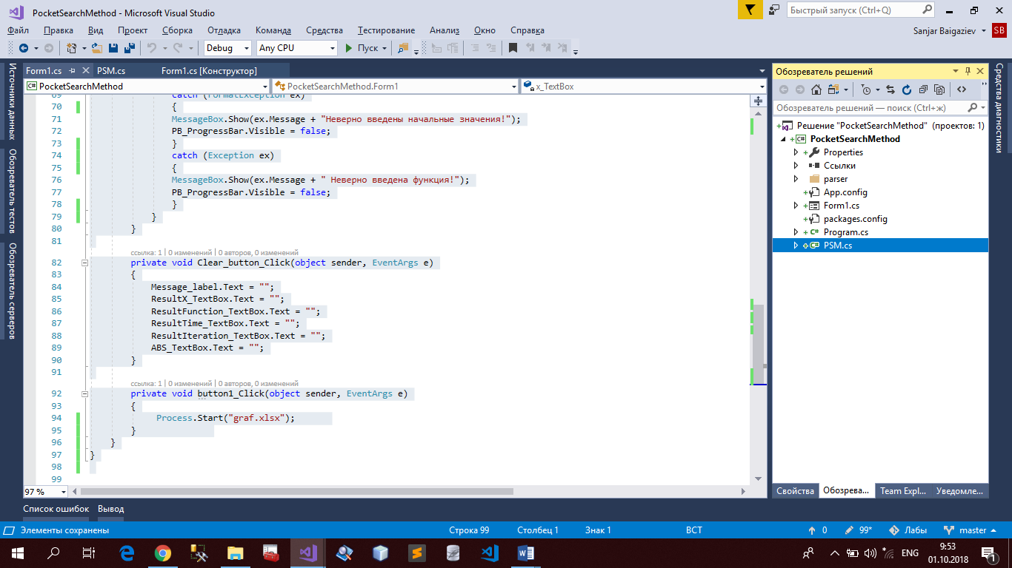

using parserDecimal.Parser;

using System;

using System.Diagnostics;

using System.Globalization;

using System.Windows.Forms;

namespace PocketSearchMethod

{

class PSM

{

public decimal tol_res { get; set; }

public decimal x_res { get; set; }

public decimal f_res { get; set; }

public int iter_res { get; set; }

public long time_res { get; set; }

public int cond_res { get; set; }

private string func;

Computer parser = new Computer();

private decimal f(decimal x)

{

return parser.Compute(func, x);

}

public decimal FindOptimum(ComboBox func_text, TextBox x_text, TextBox h_text, TextBox r_text, TextBox tol_text, TextBox maxiter_text, TextBox maxtime_text, ProgressBar pb)

{

decimal x0, h0, R, tol;

decimal YF0, YF1;

decimal x1, h1;

int max_iter, max_iter2;

int max_time, max_time2;

int iter = 0;

int cond = 0;

Stopwatch stopwatch = new Stopwatch();

func = func_text.Text;

x0 = Convert.ToDecimal(x_text.Text);

h0 = Convert.ToDecimal(h_text.Text);

R = Convert.ToDecimal(r_text.Text);

tol = Decimal.Parse(tol_text.Text, NumberStyles.AllowExponent | NumberStyles.AllowDecimalPoint);

max_iter = Convert.ToInt32(maxiter_text.Text);

max_time = Convert.ToInt32(maxtime_text.Text);

max_iter2 = max_iter;

max_time2 = max_time;

stopwatch.Start();

pb.Value = 0;

YF0 = f(x0);

h1 = h0;

x1 = x0 + h1;

YF1 = f(x1);

string str = "";

//В первой версии здесь была ошибка

while (cond == 0)

{

iter++;

pb.Value = iter;

if (Math.Abs(h0) <= tol / R)

{

h1 = h0; x1 = x0; YF1 = YF0;

}

else

{

x1 = x0 + h1;

YF1 = f(x1);

if (YF1 >= YF0)

{

h1 = -(h0) / R;

}

else

{

h1 = h0;

}

x0 = x1;

YF0 = YF1;

h0 = h1;

}

if (Math.Abs(h0) <= tol)

cond = 3;

if (max_time <= Convert.ToInt16(stopwatch.ElapsedMilliseconds)) //Проверка на время

{

stopwatch.Stop();

pb.Value = pb.Maximum;

DialogResult dr = MessageBox.Show("Время вышло. Продолжить вычисление? Будет добавлено " + max_time2 + " миллисекунд", "Продолжить вычисления?", MessageBoxButtons.YesNo, MessageBoxIcon.Question);

if (dr == DialogResult.No)

{

cond = 1;

}

else if (dr == DialogResult.Yes)

{

max_time += max_time2;

maxtime_text.Text = max_time.ToString();

pb.Maximum = max_iter + 1;

stopwatch.Start();

}

}

if (iter >= max_iter) //проверка на итерацию

{

stopwatch.Stop();

pb.Value = pb.Maximum;

DialogResult dr = MessageBox.Show("Указанная точность за " + iter + " итераций не достигнута.Продолжить вычисление ? Будет добавлено " + max_iter + " итераций.", "Продолжить вычисления ? ", MessageBoxButtons.YesNo, MessageBoxIcon.Question);

if (dr == DialogResult.No)

{

cond = 2;

}

else if (dr == DialogResult.Yes)

{

max_iter = max_iter + max_iter2;

pb.Maximum = max_iter + 1;

maxiter_text.Text = (max_iter).ToString();

stopwatch.Start();

}

}

}

stopwatch.Stop();

tol_res = Math.Abs(h1);

cond_res = cond;

iter_res = iter;

time_res = stopwatch.ElapsedMilliseconds;

f_res = YF1;

pb.Visible = false;

stopwatch.Reset();

return x1;

}

}

}

GoTo Contents

## Stage No.3: Код программы на C#, ассоцированный с ***программным модулем*** “PSM.cs” , который реализует логику Pocket Search method по поиску минимума целевой функции и показывает код по управлению Progress Bar:

**\*\*\*\*\*\*\*\*\*\*\*\*\*\*\*Здесь в коде реализована логика** Pocket Search **and Progress Bar**

while (cond == 0)

{

iter++;

pb.Value = iter;

if (Math.Abs(h0) <= tol / R)

{

h1 = h0; x1 = x0; YF1 = YF0;

}

else

{

x1 = x0 + h1;

YF1 = f(x1);

if (YF1 >= YF0)

{

h1 = -(h0) / R;

}

else

{

h1 = h0;

}

x0 = x1;

YF0 = YF1;

h0 = h1;

}

if (Math.Abs(h0) <= tol)

cond = 3;

if (max_time <= Convert.ToInt16(stopwatch.ElapsedMilliseconds)) //Проверка на время

{

stopwatch.Stop();

pb.Value = pb.Maximum;

DialogResult dr = MessageBox.Show("Время вышло. Продолжить вычисление? Будет добавлено " + max_time2 + " миллисекунд", "Продолжить вычисления?", MessageBoxButtons.YesNo, MessageBoxIcon.Question);

if (dr == DialogResult.No)

{

cond = 1;

}

else if (dr == DialogResult.Yes)

{

max_time += max_time2;

maxtime_text.Text = max_time.ToString();

pb.Maximum = max_iter + 1;

stopwatch.Start();

}

}

if (iter >= max_iter) //проверка на итерацию

{

stopwatch.Stop();

pb.Value = pb.Maximum;

DialogResult dr = MessageBox.Show("Указанная точность за " + iter + " итераций не достигнута.Продолжить вычисление ? Будет добавлено " + max_iter + " итераций.", "Продолжить вычисления ? ", MessageBoxButtons.YesNo, MessageBoxIcon.Question);

if (dr == DialogResult.No)

{

cond = 2;

}

else if (dr == DialogResult.Yes)

{

max_iter = max_iter + max_iter2;

pb.Maximum = max_iter + 1;

maxiter_text.Text = (max_iter).ToString();

stopwatch.Start();

}

}

}

## Stage No.4: Подключение парсера

***Примечание***: *Если вставить приведенные в этом отчете коды программы, то Visual Studio выделит строки листинга программы, в которых обявлены обьекты следующих классов*

Computer parser = new Computer();

Чтобы заработала программа, надо Добавить папку parser с классами который содержит AziretParser - parserDecimal.Parser;

Шаг №4.1: Находим папку parser

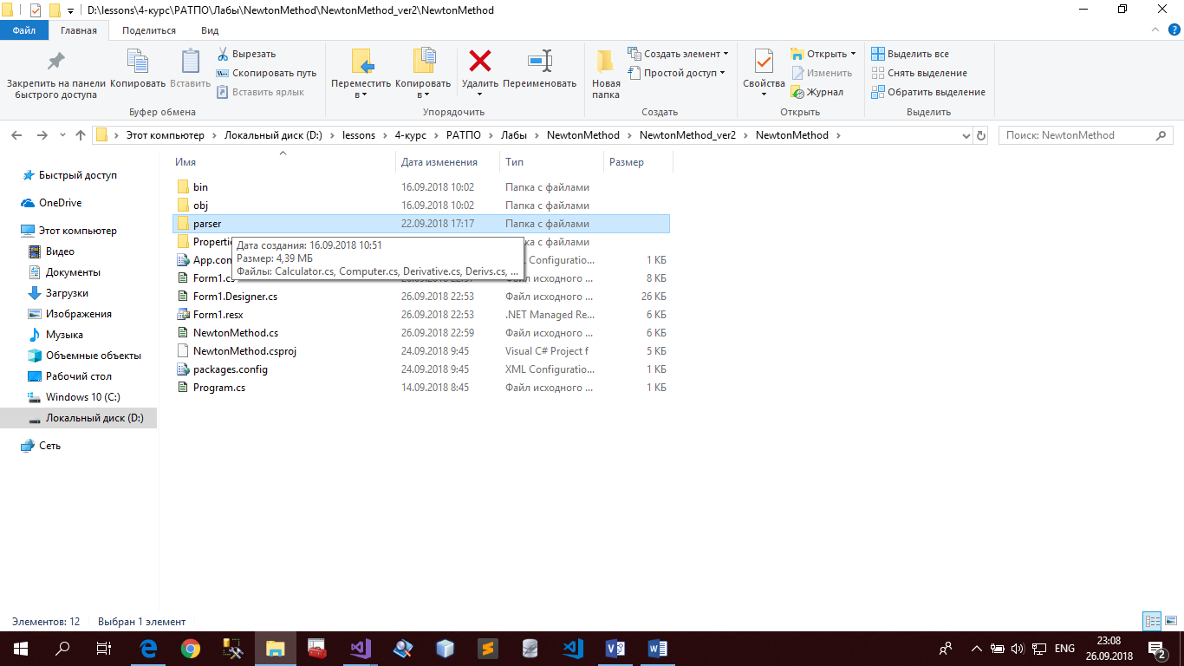

Шаг №4.2: Откроем «обозреватель решений»

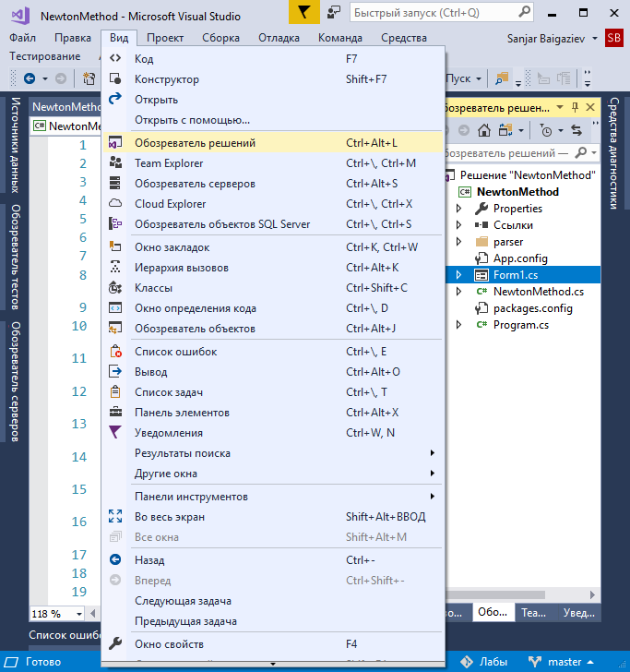

Шаг №4.3: Перетаскиваем папку с классами в наш проект «PocketSearchMethod»

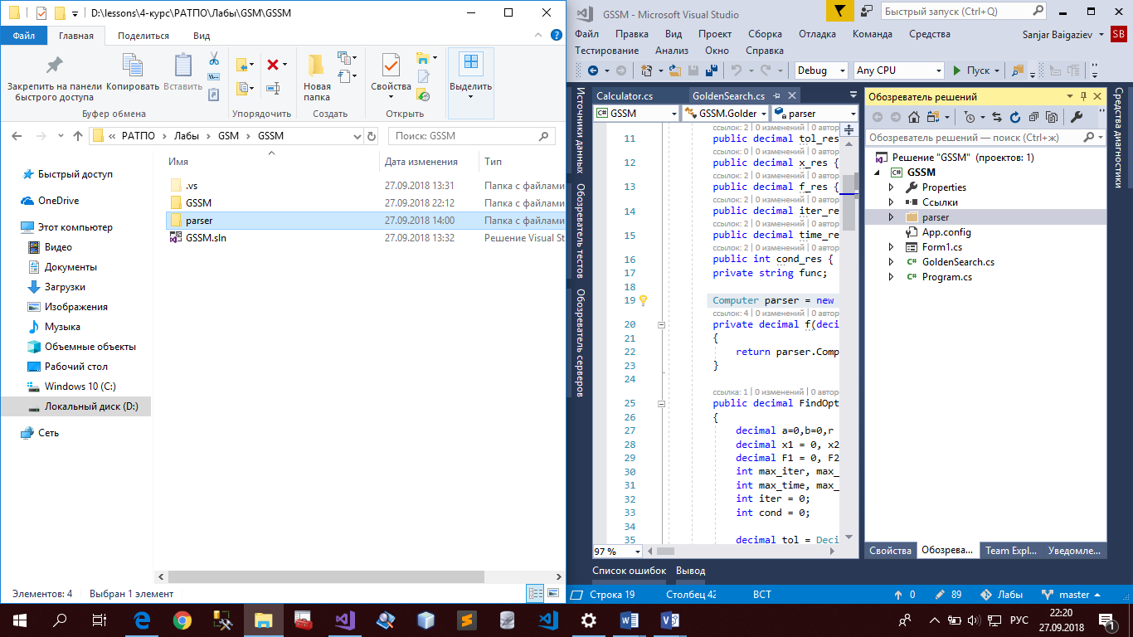

Шаг №4.4: В листинге программы исчезнут все пометки об ошибках в коде программы, связанных с тем, что оператор «using parserDecimal.Parser» был неопределен, если нижеприведенные строки кода программы были уже введены до введения ссылки на эту библиотечную функцию. Если же эти строки кода не были до сих пор введены, то теперь можно ввести эти коды, в которых используется функция парсинга, как это показано ниже:

**********************это примеры использования парсинга “parserDecimal.Parser”

Computer parser = new Computer();

private decimal f(decimal x)

{

return parser.Compute(func, x);

} }

***********************это примеры использования парсинга “parserDecimal.Parser”

# Результат работы программы, реализующей Pocket Search method:

1. Проверка программы на разные точности

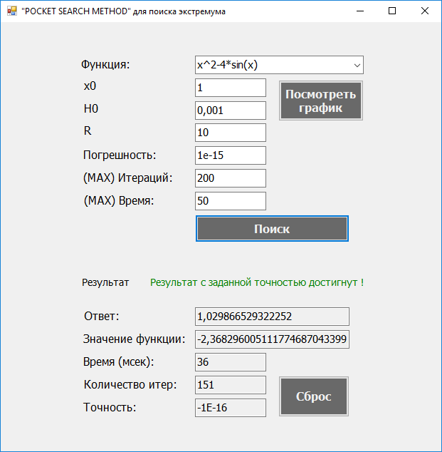

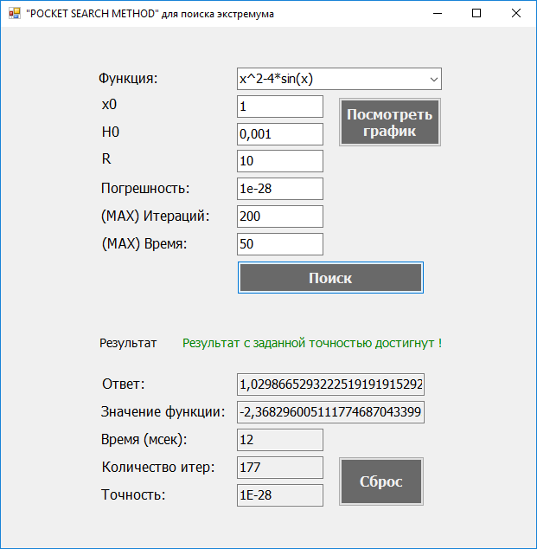

1. Остановка программы по лимиту итераций

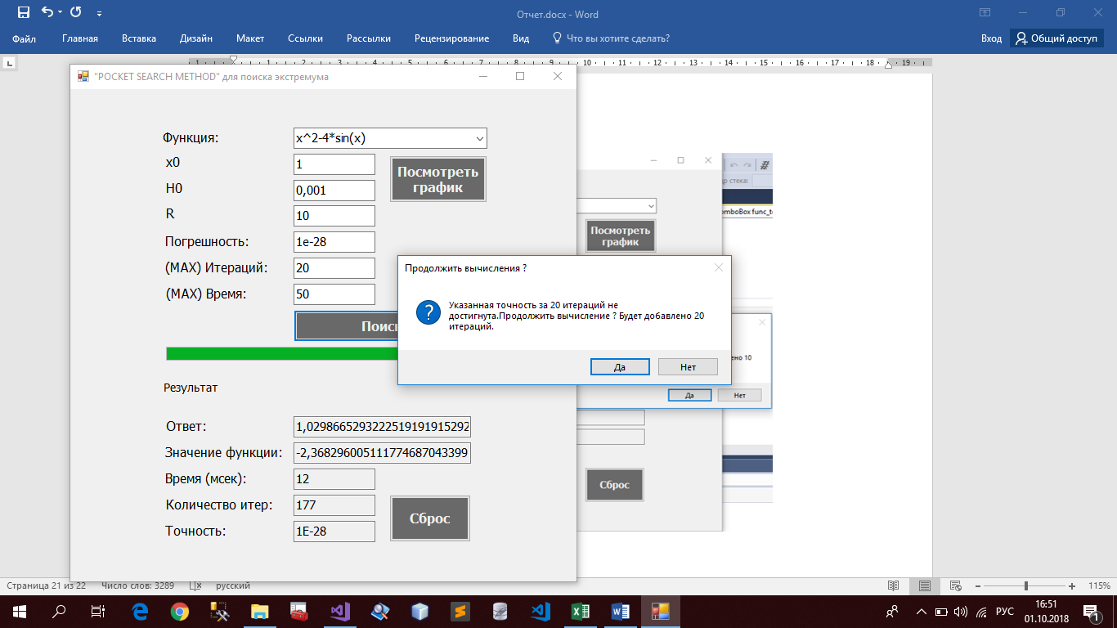

1. Остановка программы по лимиту времену

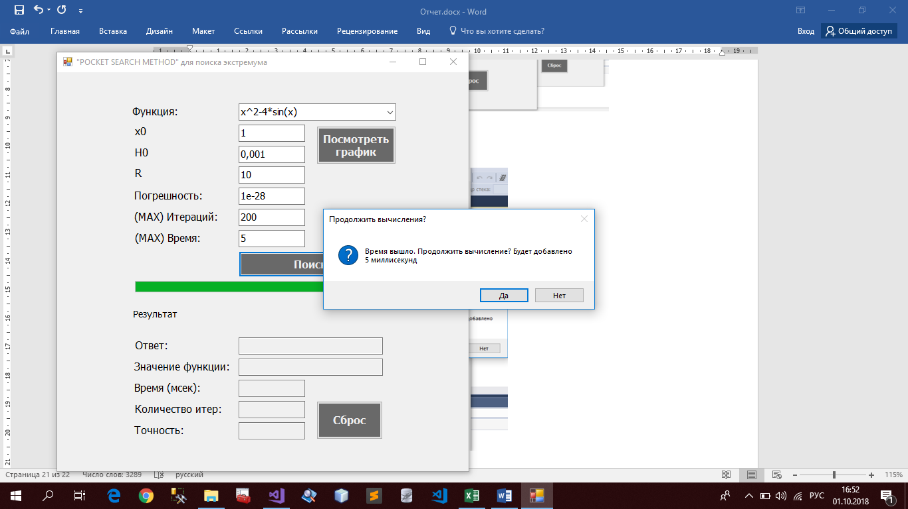

1. Некоторые поля не заполнены

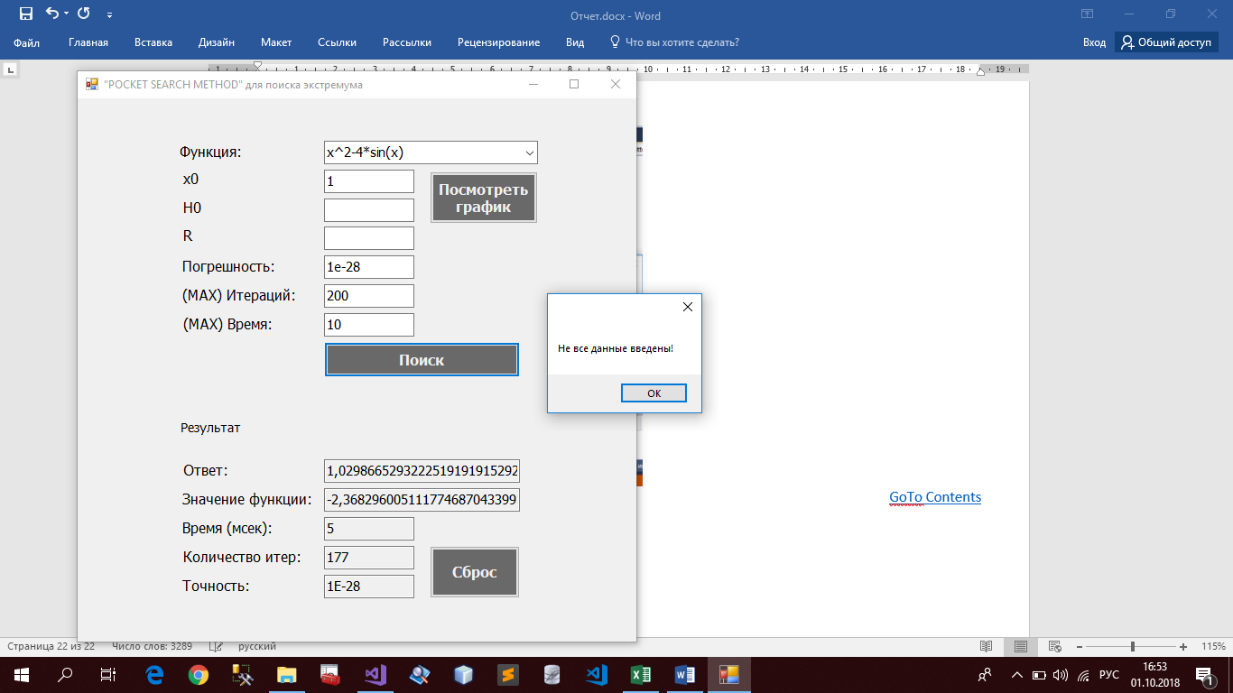

1. Проверка на заданный точность 1e-28

* Сначала проверяем, За сколько иттераций находит программа решение с точностью 1e-28, в данном случае за 175 итераций.

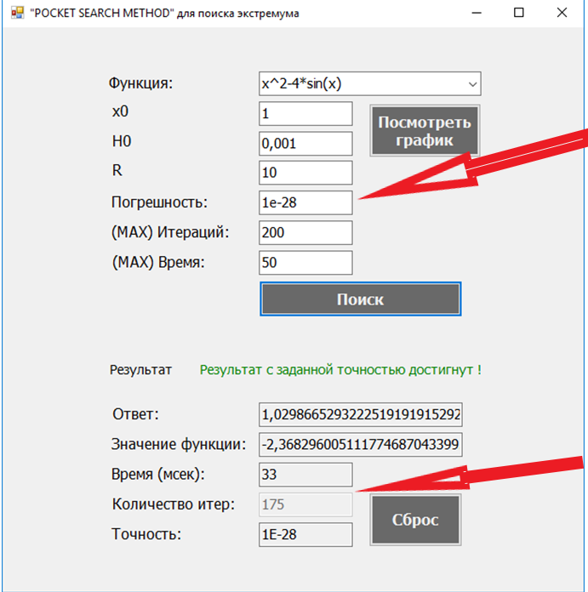

* Теперь заново запускаем, точность задаем 1e-29 а иттерацию 175. После нажимаем кнопку «Поиск»,
* Программа предложит добавить еще иттерацию так как заданный точность не достигнут

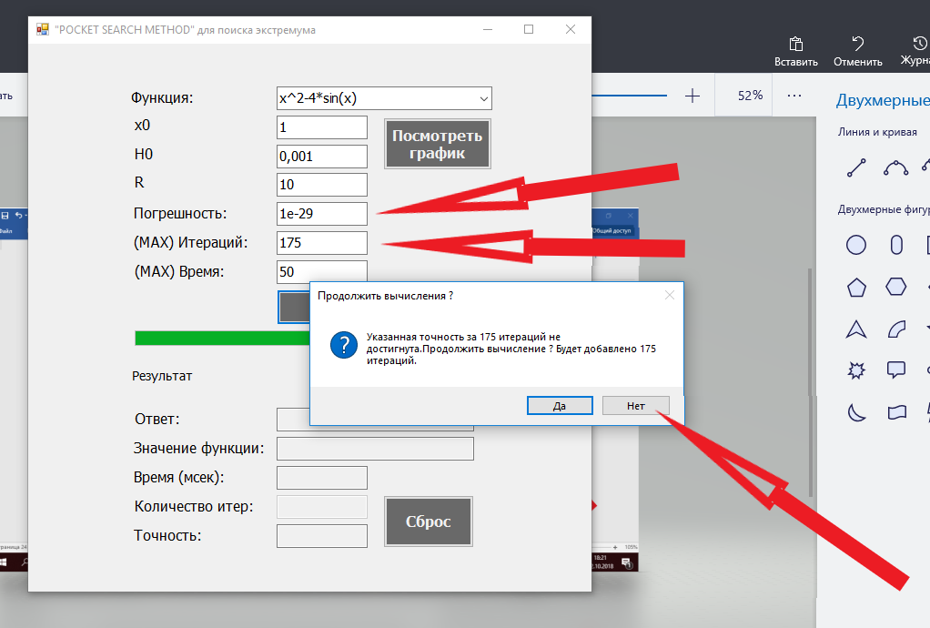

* Если нажимать на кнопку «нет», Программа за 175 иттераций не найдет решение c заданной точностью 1e-29, но за 175 иттераций находит решение с точностью 1e-28

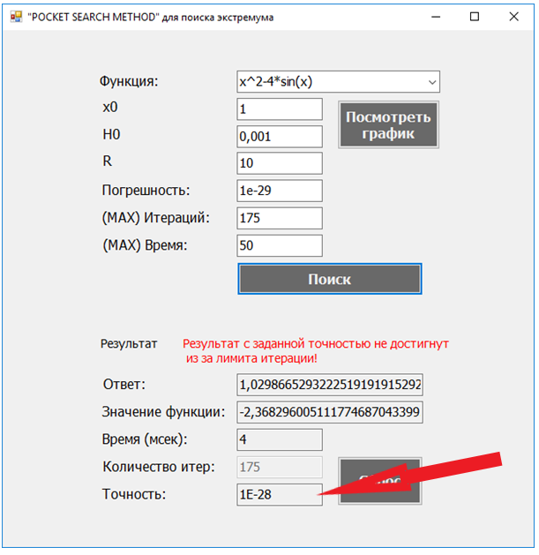

* Если нажать на кнопку «Да»

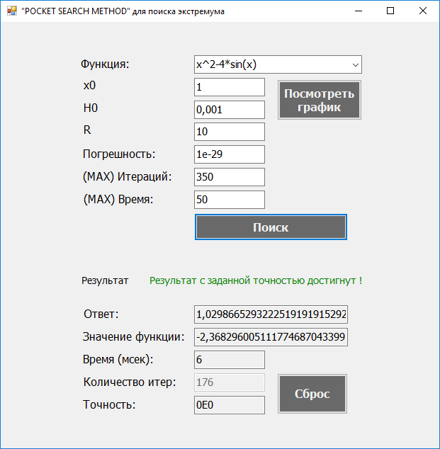

Программа показывает что решение найдено с нулевой точностью. В программе реализующий “Pocket search method” используется переменная h0 типа «decimal» для проверки точности решения

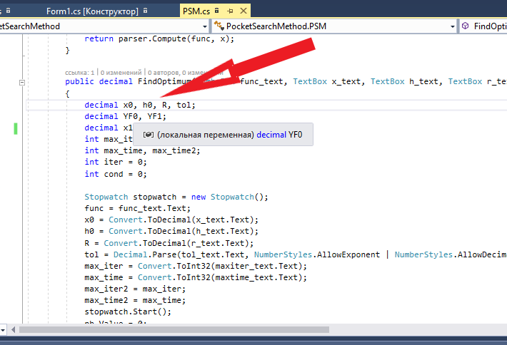

и в ходе вычислений по алгоритму “Pocket search method” значения переменной уменьшается приближаясь к нулю.

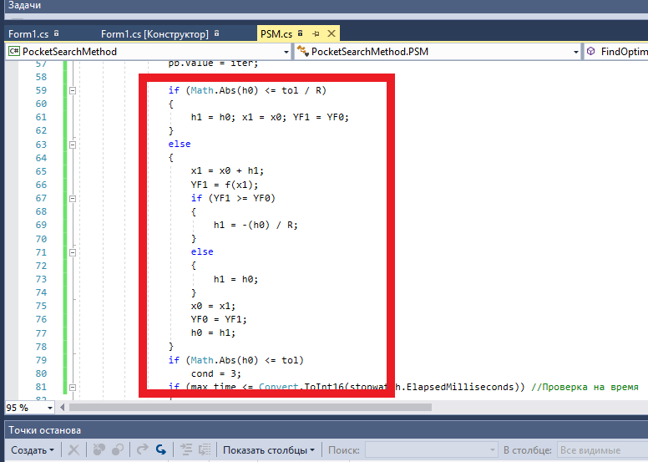

Здесь показываю вычисления с помощю «точки останова»

При 175 иттерации переменная h0 = -0.0000000000000000000000000001 (1e-28)

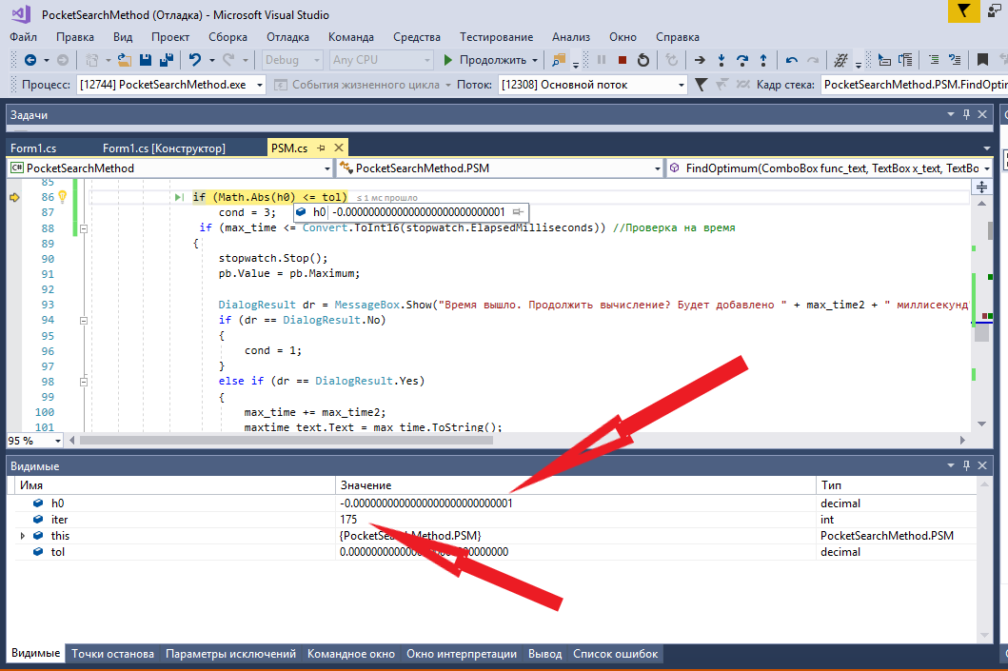

А на 176 ой иттерации h0 уменьшается и первые 28 чисел после запятой равняется нулю, так как decimal видит до 28 чисел после запятой и в данном случае все эти 28 чисел равны нулю программа принимает это как 0 и h0 равняется нулю,

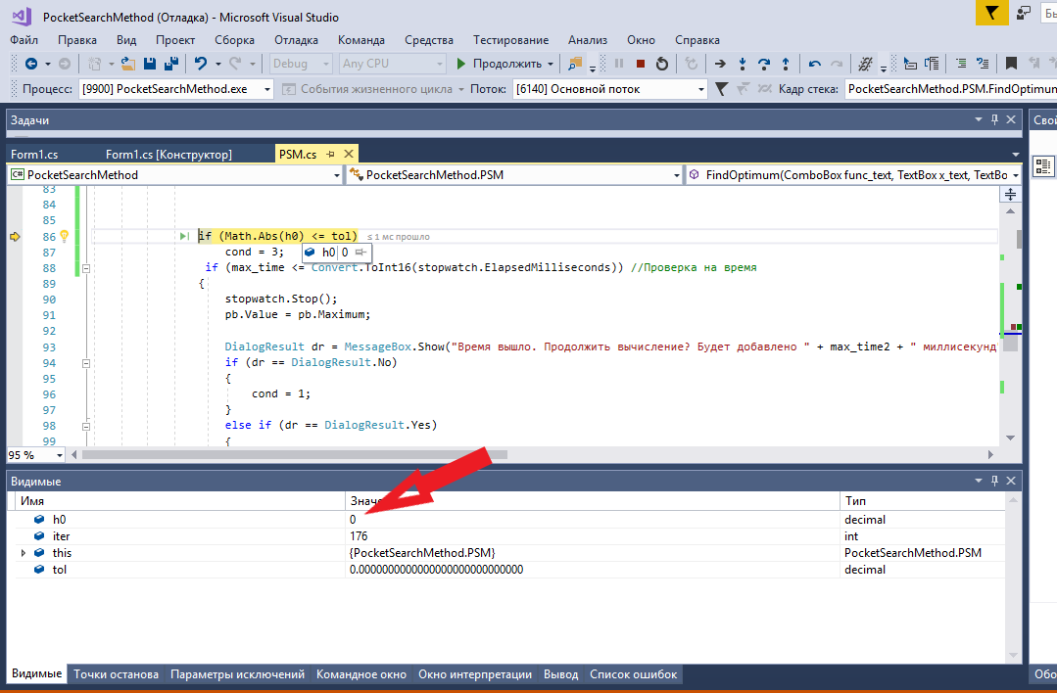

Программа проверяет «достигнут ли точность» по следующему коду, Abs(h0) <= tol

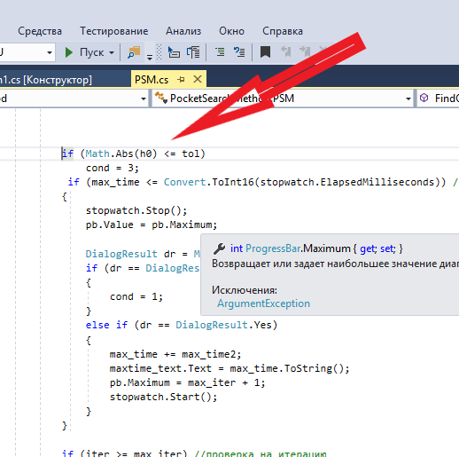

Так как h0 равняется к нулю программа заходит на условие для остановки (потому что 0 меньше заданной точности 1e-29) и выводит результат с нулевой точностю

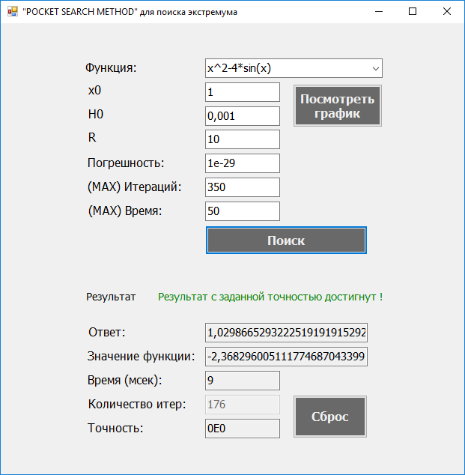

GoTo Contents